物理习题教学中培养学生读图、制图能力
在物理教学中，教师在教完新课以后往往要进行习题课的教学，以巩固新课所学的知识。而在我们初中物理的习题中，往往有很多的题目都配有图。从近几年中考来看，每份试卷上都有几十张配图，由此可见图的重要性。可以说掌握了读图和制图的方法就会对解题有很大的帮助，有助于在考试中取得良好的成绩。
一、认识读图和制图的重要性
我们小组观察发现，在物理的各个知识体系、各种题型中都配有“图”。“图”是物理教学中信息的重要组成部分，是语言、文字无法替代的表达。新编物理教材的特点之一就是插图的增加。插图作为教材的有机组成部分，与文字密切配合，形象、直观地说明问题，还有不少插图采用了学生喜闻乐见的漫画形式，真可谓图文并茂。最近几年，在对物理试题的分析中我们发现，在实验探究题中有实验装置图、图表或图像等；在信息题中有图形或图像；还有专门的作图题考察学生的作图能力。教师在分析和解答很多没有图的问题时，会绘制模型图或示意图。观察研究发现，很多学生在读图、制图分析时也能够很快的了解题目的考察内容与目标，从而顺利的答题。所以在培养学生阅读能力、处理信息能力的过程中也要有针对性、有计划、有目的的培养学生读图、制图的能力，强调文字与图相互结合，做到有图必用，以图读文，借图释文，提高学生读图、制图能力。
二、在习题中教学中培养读图能力
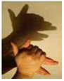
在初中物理的教材中，各个知识点中都有图，而且会有各种类型的图，我们要掌握读不同图的能力。
- 读懂习题中的情景图，透过现象看本质。
物理来源于生活，在练习上往往会有一些生活中图片，这些图片往往隐含着一些知识点，首先要思考与我们学过的哪个知识点有关，根据知识点思考为什么会有这样的现象。例如：在右图中手影游戏，这是由于光沿直线传播所形成的，而后面光照不到的地方就是影子。一幅图中肯定包含这一些物理道理，而我们就是要通过现象想到本质。再如：在体育节上，小华水平抛出一飞盘，快速前进的飞盘越升越高，从侧面看，飞行过程中飞盘的形状应为下列图示中的哪一个？
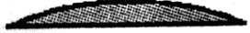
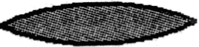
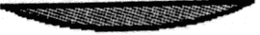
A
B
C
D

此题我们应该可以想到这是与空气流速有关，进而想到流体中流速越大，压强越小这个知识点，从而选出A是正确选项。像这样的生活情景图还有很多，通过例题，使我们能透过现象看到物体的本质，培养学生用物理的思维去看待问题。
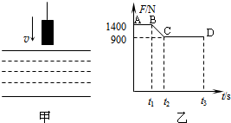
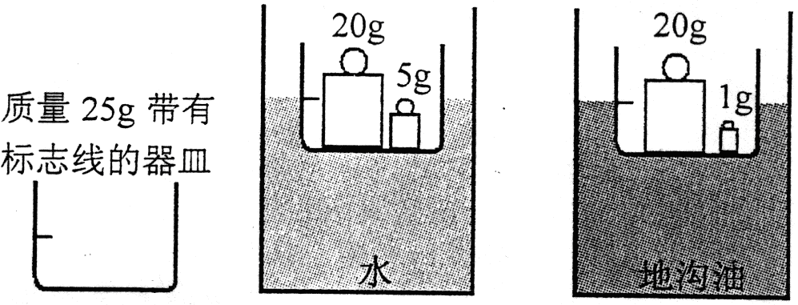
- 看出图中的隐含条件，获取题中有用信息。
在习题中，特别是计算题中，我们往往要从图中获取有用信息才能才能解决问题。例如：在浮力的计算题中，如图甲所示，石料在钢绳拉力的作用下从水面上方以恒定的速度下降，直至全部没入水中，如图乙所示是钢绳拉力随时间t变化的图象。由图像可知，物体的重力是1400牛。还可以得知浸没以后的浮力是500牛。只有从图中挖掘这些条件，此题才能迎刃而解。在平时的练习中，我们遇到此类问题，我们应该到图中去挖掘有用信息。再如：江浙两省居民的食用油以大豆油、菜籽油为主．然而有些不法商家为了获取暴利，大量购买地沟油用来加工各种食品，严重危害消费者的身心健康，为探究地沟油的检测方法，同学们进行了多种尝试．小明查阅资料发现：菜籽油的密度是0.91×l0³ kg／m³～0. 92×l0³ kg／m³，大豆油的密度是0. 92×l0³ kg／m³～0. 94×l0³ kg/m³.他质疑：地沟油的密度与大豆油、菜籽油的密度会有明显差异吗？于是，小明利用简易器材展开了实验测量，如图所示：

要解决此题，我们就要从图中充分挖掘有用的信息。即器皿在水和地沟油中的V排是相同的，器皿在水和地沟油中都是漂浮的，F浮=G。找到这些隐含条件，题目就变得简单了。所以面对此类题型，我们要善于在图中挖掘有用信息。
3、会获取图像中的信息，发现规律，解决问题。
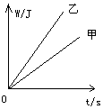
在初中物理教材中，有很多物理量是呈正比关系的，如匀速直线运动的物体速度与时间成正比；同种物质质量与体积成正比；重力与质量成正比；功率恒定时功与时间成正比等。在解答这类题目时，首先识别或认定图像横坐标和纵坐标所表示的物理量，我们可以利用图像控制其中一个物理量相同，这样就可以利用公式来进行判断大小。如：如图是甲、乙两物体做功与所需时间的关系图，由图可知，甲物体的功率P甲与乙物体的功率P乙相比是……………………( )
A. P_{甲}>P_{乙} B. P_{甲}<P_{乙} C. P_{甲}=P_{乙} D.无法确定
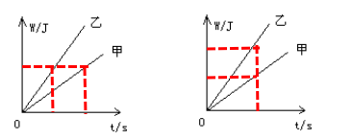
解题时我们可以通过画这样一条线来判断。
但有时也会有变式，例如：在“测定液体密度”的实验中，液体的体积（V）及液体和容器的总质量（m总）可分别由量筒和天平测得．某同学通过改变液体的体积得到几组数据，画出有关图线，在下图中能正确反映液体和容器的质量跟液体的体积关系的是（ ）
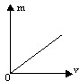  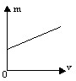  A  B | 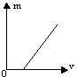  C | 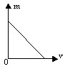  D

在上题中，纵坐标表示的是液体和容器的总质量，所以即使液体体积为零，质量也不可能为零。这样就可以排除A、C两个选项。再根据体积越大，质量就会越大的原理，选出B为正确选项。这种情况我们要弄清情景所描述的物理过程及其有关的因素和控制条件，图像所表达的物理意义，根据图上的变化情况，确定两个物理量之间的关系，并可以正确描述或做出正确判断，分析图像变化趋势或规律。
三、在习题中教学中培养制图能力
在习题教学中，有的题目没有图，我们可以通过画图来帮助我们分析。而有的题目图形比较复杂，我们可以简化图形让图形比较直观。
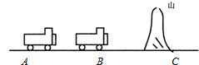
- 文字信息图形化，利用图形建模。
当学生遇到一些复杂的文字题目时，往往不能思考出解题方法，这时只要根据题目画出过程图，题目就比较直观，迎刃而解。例如：一汽车以20米/秒的速度向一山崖开进，途中鸣了一声笛，2秒钟后听到山崖传来回声，求：当司机听到回声时汽车离山崖有多远？面对此题，我们可以先根据题意画图：画出AB段是汽车行驶的路程，而AC加CB段是声音传播路程，这两段求解出来就可以算出BC的路程。
- 复杂图形简单化，让图更直观。
在物理的习题中，有很多的图，但往往有的图看起来很复杂，不能一下就读懂。这时我们需要对图简化，去掉不需要的干扰部分，突出主要的部分，使我们能一目了然的看到本质，找到解题方法。
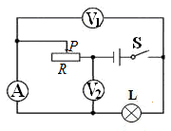
如：在如图所示电路中，电源电压保持不变，闭合开关S后，将滑动变阻器R的滑片P向左移动，在此过程中：
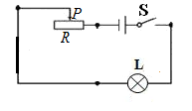
A. 电压表V₁示数变小，电压表V₂示数变大
B. 电流表A示数变小，电压表V₁示数不变
C. 电流表A 示数不变，灯泡L亮度变亮
D. 电压表V₁示数不变，灯泡L亮度变暗
在此图中，我们不能一下就看出滑动变阻器和灯泡的连接情况。而此题中理清它们的连接情况是解题的关键。看似复杂，实际只要把电压表连同其导线去掉，而电流变看成是导线，它们的连接情况就一目了然了。

- 根据实验数据制作图像。
首先，教师要让学生知道如何建立坐标，并科学的对坐标进行分度，引导学生学会根据相关的数据进行描点、成线的方法。教师要让学生学会利用控制条件分析图上都蕴含的物理规律。例如：固体熔化过程的实验中，在记录实验数据以后，在温度和时间的直角坐标系中，描点画图，绘制出晶体和非晶体的熔化过程，并进行对比，从而理解他们的熔化特点。
在实际教学中，我们遇到的图像问题还有很多，但在习题教学中我们一定要重视培养学生的读图、制图能力，勤思考，多总结一些规律，是学生在解题中能真正找到方法。

